期末作業

# **Python數據結構：堆棧——老鼠走迷宮**

**已知迷宮矩陣爲：**

MAZE=[[1,1,1,1,1,1,1,1,1,1,1,1],

[1,0,0,0,1,1,1,1,1,1,1,1],

[1,1,1,0,1,1,0,0,0,0,1,1],

[1,1,1,0,1,1,0,1,1,0,1,1],

[1,1,1,0,0,0,0,1,1,0,1,1],

[1,1,1,0,1,1,0,1,1,0,1,1],

[1,1,1,0,1,1,0,1,1,0,1,1],

[1,1,1,1,1,1,0,1,1,0,1,1],

[1,1,0,0,0,0,0,0,1,0,0,1],

[1,1,1,1,1,1,1,1,1,1,1,1]]

**1表示牆體，無法通過，0表示道路，可以通過。**

**老鼠的初始位置爲[1,1]（第2行第2列）**

用類來實現鏈表：

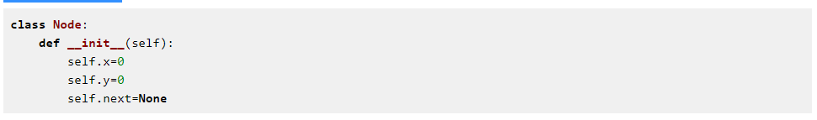

用**全局變量top**來記錄堆棧頂端的數據。

**壓入數據時**，新數據的指針指向top（舊頂端），top指向新數據，從而新數據出現在堆棧的頂端（LIFPO）

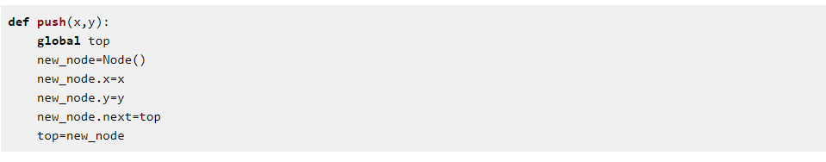

**彈出數據時**，top直接指向top.next



好的，有了如何壓入數據和彈出數據，接下來就該確定老鼠下一步該怎麼走。  
在這之前要先判斷老鼠是否已經到達了出口：  
也就是檢查當前節點的位置和出口是否相同：  
檢查節點：

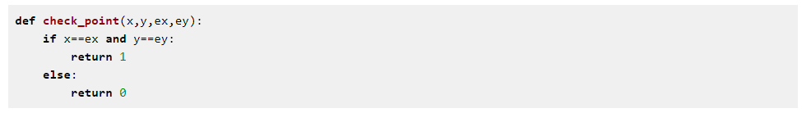

**尋找下一步路**：  
老鼠會沿着一個方向一直走，直到走穿，然後尋找下一個可行的路，並把走過的路記爲2（記錄走過的路）。  
當一條路走到盡頭而又不是出口的時候，老鼠會退回到上一個節點。

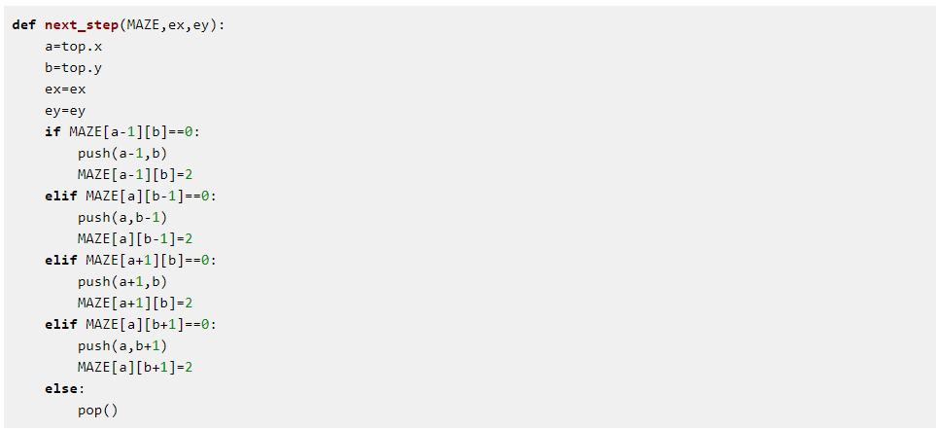

若老鼠走到了出口，那麼停止算法，否則，老鼠會一直尋路。

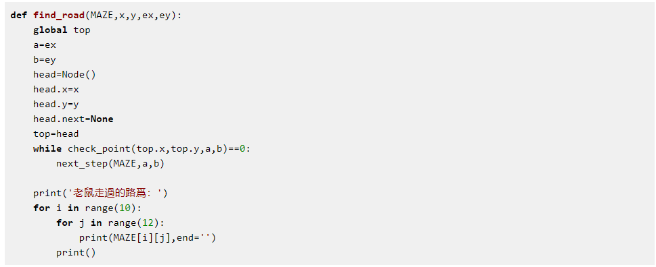

老鼠走的正確的路徑，也就是堆棧中的數據的座標記爲3：

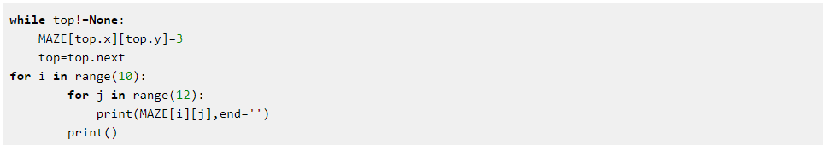

輸出結果

